14-1-2015

Xtreme ScrumP

ETAPA INICIAL

Walter Aldas;Beto Castillo;Xavier Ñauñay;Caro Lopez

Escuela PolitÉcnica nacional

Tabla de Contenidos

**1.** **Definición del sistema** 2

**2.** **Definición del problema** 2

**3.** **Misión** 2

**4.** **Visión** 2

**5.** **Alcance** 2

**6.** **Acuerdos** 2

**6.1.** **Visión común** 2

**6.2.** **Vocabulario** 2

**7.** **Análisis y Mitigación de Riesgos** 3

**7.1.** **Riesgos del equipo** 3

**7.2.** **Riesgos del producto** 3

**7.3.** **Riesgos de herramientas** 4

**8.** **Product backlog** 4

**9.** **Release plan.** 5

**10.** **Plan Sprint 0** 5

# **Definición del sistema**

Nuestro sistema tendrá el Nombre de Xtreme ScrumP

# **Definición del problema**

Xtreme ScrumP busca solventar la necesidad de crear un sistema informático que permita manejar en conjunto la Metodología XP y el Framework Scrum, extrayendo de las mismas las características más relevantes

# **Misión**

Fusionar la metodología XP con el Framework Scrum con el fin de realizar la primera versión un sistema Software.

# **Visión**

Crear un sistema Software Web que pueda ser utilizado por personas que manejen las metodologías agiles: XP y Scrum, cuya necesidad sea utilizarlas en conjunto.

# **Alcance**

Dentro del alcance definido para este proyecto tenemos que se obtendrán tanto el Product Backlog y el Sprint Backlog como artefactos finales. Se llegó a este consenso en la reunión llevada a cabo al inicio de la ejecución de este proyecto, en conjunto con el Product Owner, Scrum Master y Team Scrum.

# **Acuerdos**

## **Visión común**

* Se Iniciara el proyecto con un Sprint 0, para ambientarnos con las herramientas a utilizar.
* Se programara con Pair Programming

## **Vocabulario**

Desarrollo

Los nombres de las variables empezarán con minúscula, y si la variable contiene dos palabras la separación se lo realizara con guion bajo “_”.

Base de datos

Los atributos de las diferentes entidades no se nombrarán *entidad_atributo,* sino únicamente *atributo.*

Sistema

* Product backlog: Conjunto de historias de usuario del sistema, listadas con su estimación de esfuerzo y con la prioridad.
* Sprint backlog: Conjunto de historias de usuario a realizarse durante un sprint.
* Sprint: Período de tiempo durante el cual se debe cumplir las historias de usuario propuestas y en cuto final se debe presentar avances al product owner. En el proyecto un sprint durará 9 días.
* Release planning: Imagen en donde se muestra que historias de usuario se van a realizar en cada uno de los sprints del proyecto. Es variable durante el avance del mismo.

# **Análisis y Mitigación de Riesgos**

## **Riesgos del equipo**

|  |  |
| --- | --- |
| **Riesgo** | **Mitigación** |
| Disponibilidad de tiempo |  |
| Formación de parejas para pair programming por cuestiones de comprensión o entendimiento | Establecer reglas dentro del equipo del trabajo, buscando que haya un trato de respeto dentro del equipo. |
| Subestimación del tiempo necesario para la cumplir el alcance del proyecto | Re estimar Historias de Usuario y re planificar los siguientes Sprints. |
| Calamidad doméstica o enfermedad de alguno de los miembros del equipo | Re asignación de tareas a otros miembros del equipo. |
| Falta de compromiso en la duración del proyecto | Establecer penalizaciones por incumplimiento de tareas. |
| Rotación del personal afecta el proceso de desarrollo del producto | Planificar una nueva rotación lo más pronto posible. |

## **Riesgos del producto**

|  |  |
| --- | --- |
| **Riesgo** | **Mitigación** |
| Personal con experiencia pueda abandonar el proyecto | Mayor involucramiento en el proyecto por parte de los miembros restantes. |
| Mayor número de cambios de requisitos que los esperados | Sistema menos acoplado para manejar cambios de manera sencilla. |
| Subestimación del tamaño del producto | Re establecer prioridades con el producto owner. |
| Falta de participación del cliente | Establecer mayor comunicación con el cliente e introducirlo más en el proceso de desarrollo. |

## **Riesgos de herramientas**

|  |  |
| --- | --- |
| **Riesgo** | **Mitigación** |
| Herramientas no disponibles para el desarrollo | Buscar herramientas alternas que ofrezcan mayor disponibilidad. |
| Herramientas sin el rendimiento ni la funcionalidad esperada | Realizar un proceso de selección de nuevas herramientas basándonos en las funcionalidades necesarias. |
| Falta de conectividad con el servicio Cloud de Google | Si el problema es persistente mejorar conexiones, caso contrario utilizar un ambiente local y posteriormente subirlo a la nube. |
| Falta infraestructura tecnológica dentro del área de desarrollo | Alquilar o pedir prestado equipos con mejores especificaciones o utilizar herramientas del laboratorio de la facultad. |

# **Product backlog**

# **Release plan.**

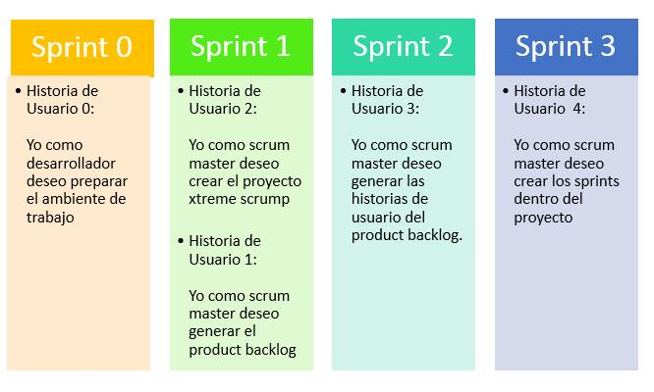

# **Plan Sprint 0**

